www.mfshop.ru

Персональные индикаторы алкоголя
Динго A–077

СПЕЦИФИКАЦИЯ

назначение – индикатор алкоголя в выдыхаемом воздухе
сертификация – декларация о соответствии
интервал между калибровками – 300 тестов или 12 месяцев
производство – Армения

Комплектация: алкотестер, 5 мундштуков, батарейки АА –2шт., ремешок,
чехол, руководство по эксплуатации

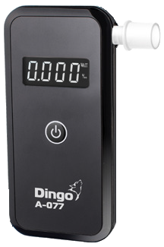 | Технические характеристики  тип датчика – полупроводниковый  продувание – с мундштуком  единица измерения – промилле  диапазон измерений – от 0,00 до 4,00  промилле  индикация – 4-х разрядный цифровой дисплей  длительность цикла очистки сенсора – до 60 сек  время установки показаний – до 20 сек  рабочая температура – от 10°C до 40°С  питание – батарейки АА - 2 шт.  количество измерений без замены  батареек – до 100 тестов  размеры – 105 х 50 х 18 мм  вес – 98 г

Динго А-077 — точный цифровой индикатор алкоголя для персонального применения. В аппарате реализована функция контроля продувания, что предотвращает попытки симуляции выдоха.
Индикация до сотых долей промилле.
При необходимости возможна самостоятельная замена датчика алкоголя (сенсора) на новый с заводской калибровкой (приобретается отдельно).

www.mfshop.ru

